浙江科技学院
质点力学综合（013）条目试题

- 选择题
题号：01313001
分值：3分
难度系数等级：3

一质点在力F= 5m(5 − 2t) (SI)的作用下，t =0时从静止开始作直线运动，式中m为质点的质量，t为时间，则当t = 5 s时，质点的速率为
(A) 50 m·s⁻¹． . (B) 25 m·s⁻¹．
(C) 0． (D) -50 m·s⁻¹．
［ ］

答案：（C）

题号：01312002
分值：3分
难度系数等级：2

站在电梯内的一个人，看到用细线连结的质量不同的两个物体跨过电梯内的一个无摩擦的定滑轮而处于“平衡”状态．由此，他断定电梯作加速运动，其加速度为
(A) 大小为g，方向向上． (B) 大小为g，方向向下．
(C) 大小为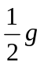，方向向上． (D) 大小为，方向向下．
［ ］

答案：（B）

题号：01311003
分值：3分
难度系数等级：1

设物体沿固定圆弧形光滑轨道由静止下滑，在下滑过程中，
(A) 它的加速度方向永远指向圆心．
(B) 它受到的轨道的作用力的大小不断增加．
(C) 它受到的合外力大小变化，方向永远指向圆心．
(D) 它受到的合外力大小不变．
［ ］
答案：（B）

题号：01312004
分值：3分
难度系数等级：2

质量相等的两个物体甲和乙，并排静止在光滑水平面上（如图所示）．现用一水平恒力作用在物体甲上，同时给物体乙一个与同方向的瞬时冲量量，使两物体沿同一方向运动，则两物体再次达到并排的位置所经过的时间为：
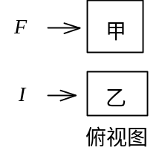
(A) I / F． (B) 2I / F．
(C) 2 F/ I． (D) F/ I．
［ ］

答案：（B）

题号：01313005
分值：3分
难度系数等级：3

竖直上抛一小球．若空气阻力的大小不变，则球上升到最高点所需用的时间，与从最高点下降到原位置所需用的时间相比
(A) 前者长． (B) 前者短．
(C) 两者相等． (D) 无法判断其长短．
［ ］

答案：（B）

题号：01314006
分值：3分
难度系数等级4

一质量为m的质点，在半径为R的半球形容器中，由静止开始自边缘上的A点滑下，到达最低点B时，它对容器的正压力为N．则质点自A滑到B的过程中，摩擦力对其作的功为
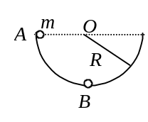
(A) 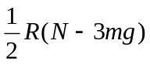． (B) 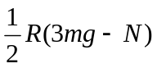．
(C) 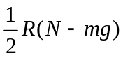． (D) 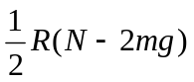．
［ ］

答案：（A）

题号：01314007
分值：3分
难度系数等级：4

质点的质量为m，置于光滑球面的顶点A处(球面固定不动)，如图所示．当它由静止开始下滑到球面上B点时，它的加速度的大小为
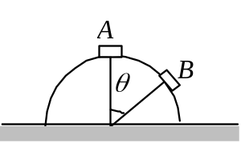
(A) 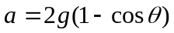．
(B) 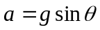．
(C) 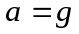．
(D) 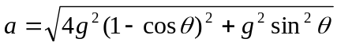．
［ ］

答案：（D）

题号：01312008
分值：3分
难度系数等级：2

在以加速度a向上运动的电梯内，挂着一根劲度系数为k、质量不计的弹簧．弹簧下面挂着一质量为M的物体，物体相对于电梯的速度为零．当电梯的加速度突然变为零后，电梯内的观测者看到物体的最大速度为
(A) 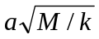． (B) 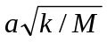．
(C) 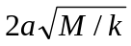． (D) 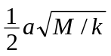．
［ ］

答案：（A）

题号：01312009
分值：3分
难度系数等级：2

一质量为m的质点，自半径为R的光滑半球形碗口由静止下滑，质点在碗内某处的速率为v，则质点对该处的压力数值为
(A) 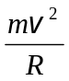． (B) 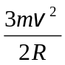．
(C) 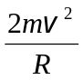． (D) 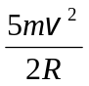．
［ ］

答案：（B）

题号：01313010
分值：3分
难度系数等级：3

如图示．一质量为m的小球．由高Ｈ处沿光滑轨道由静止开始滑入环形轨道．若H足够高，则小球在环最低点时环对它的作用力与小球在环最高点时环对它的作用力之差，恰为小球重量的
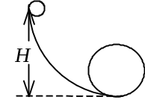
(A) 2倍． (B) 4倍．
(C) 6倍． (D) 8倍．
［ ］

答案：（C）

题号：01312011
分值：3分
难度系数等级：2
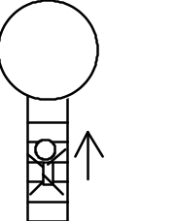
空中有一气球，下连一绳梯，它们的质量共为M．在梯上站一质量为m的人，起始时气球与人均相对于地面静止．当人相对于绳梯以速度v向上爬时，气球的速度为（以向上为正）
(A) 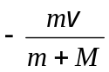． (B) 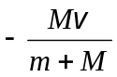．
(C) 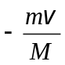. (D) 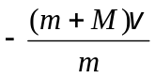．
［ ］

答案：（A）

题号：01313012
分值：3分
难度系数等级：3

一质量为60 kg的人起初站在一条质量为300 kg，且正以2 m/s的速率向湖岸驶近的小木船上，湖水是静止的，其阻力不计．现在人相对于船以一水平速率v沿船的前进方向向河岸跳去，该人起跳后，船速减为原来的一半，v应为
(A) 2 m/s． (B) 3 m/s．
(C) 5 m/s． (D) 6 m/s．
［ ］

答案：（D）

题号：01314013
分值：3分
难度系数等级：4

一船浮于静水中，船长L，质量为m，一个质量也为m的人从船尾走到船头. 不计水和空气的阻力，则在此过程中船将
(A) 不动． (B) 后退L．
(C) 后退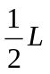． (D) 后退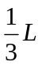．
［ ］

答案：（C）

题号：01315014
分值：3分
难度系数等级：5

质量分别为m₁、m₂的两个物体用一劲度系数为k的轻弹簧相联，放在水平光滑桌面上，如图所示．当两物体相距x时，系统由静止释放．已知弹簧的自然长度为x₀，则当物体相距x₀时，m₁的速度大小为
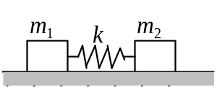
(A) 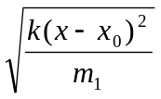． (B) 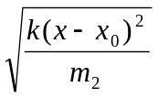．
(C) 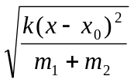． (D) 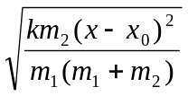．
［ ］

答案：（D）

题号：01314015
分值：3分
难度系数等级：4

一质量为m的滑块，由静止开始沿着1/4圆弧形光滑的木槽滑下．设木槽的质量也是m．槽的圆半径为R，放在光滑水平地面上，如图所示．则滑块离开槽时的速度是
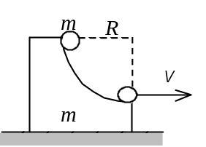
(A) 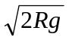． (B) 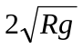．
(C) 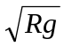． (D) 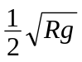．
［ ］

答案：（C）

题号：01312016
分值：3分
难度系数等级：2

一轻弹簧竖直固定于水平桌面上．如图所示，小球从距离桌面高为h处以初速度v₀落下，撞击弹簧后跳回到高为h处时速度仍为v₀，以小球为系统，则在这一整个过程中小球的
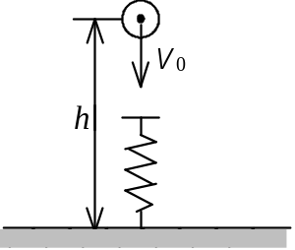
(A) 动能不守恒，动量不守恒．
(B) 动能守恒，动量不守恒．
(C) 机械能不守恒，动量守恒．
- 机械能守恒，动量守恒．
［ ］

答案：（A）

题号：01313017
分值：3分
难度系数等级：3

两质量分别为m₁、m₂的小球，用一劲度系数为k的轻弹簧相连，放在水平光滑桌面上，如图所示．今以等值反向的力分别作用于两小球，则两小球和弹簧这系统的
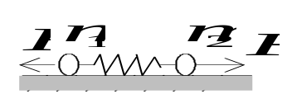
(A) 动量守恒，机械能守恒．
(B) 动量守恒，机械能不守恒．
(C) 动量不守恒，机械能守恒．
(D) 动量不守恒，机械能不守恒． ［ ］

答案：（B）

题号：01313018
分值：3分
难度系数等级：3

如图所示，质量分别为m₁和m₂的物体A和B，置于光滑桌面上，A和B之间连有一轻弹簧．另有质量为m₁和m₂的物体C和D分别置于物体A与B之上，且物体A和C、B和D之间的摩擦系数均不为零．首先用外力沿水平方向相向推压A和B，使弹簧被压缩．然后撤掉外力，则在A和B弹开的过程中，对A、B、C、D弹簧组成的系统
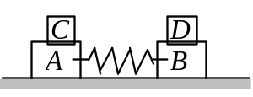
(A) 动量守恒，机械能守恒．
(B) 动量不守恒，机械能守恒．
(C) 动量不守恒，机械能不守恒．
(D) 动量守恒，机械能不一定守恒．
［ ］

答案：（D）

题号：01314019
分值：3分
难度系数等级：4

一质量为M的弹簧振子，水平放置且静止在平衡位置，如图所示．一质量为m的子弹以水平速度射入振子中，并随之一起运动．如果水平面光滑，此后弹簧的最大势能为
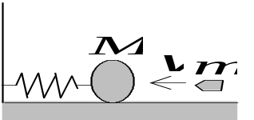
(A) 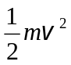． (B) 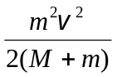．
(C) 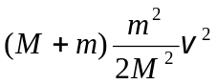． (D) 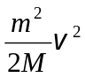．
［ ］

答案：（B）

题号：01312020
分值：3分
难度系数等级：2

如图所示，置于水平光滑桌面上质量分别为m₁和m₂的物体A和B之间夹有一轻弹簧．首先用双手挤压A和B使弹簧处于压缩状态，然后撤掉外力，则在A和B被弹开的过程中
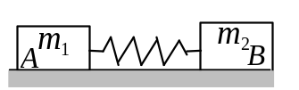
(A) 系统的动量守恒，机械能不守恒．
(B) 系统的动量守恒，机械能守恒．
(C) 系统的动量不守恒，机械能守恒．
(D) 系统的动量与机械能都不守恒．
［ ］

答案：（B）

题号：01311021
分值：3分
难度系数等级：1

在由两个物体组成的系统不受外力作用而发生非弹性碰撞的过程中，系统的
(A) 动能和动量都守恒． (B) 动能和动量都不守恒．
(C) 动能不守恒，动量守恒． (D) 动能守恒，动量不守恒.
［ ］

答案：（C）

题号：01314022
分值：3分
难度系数等级：4
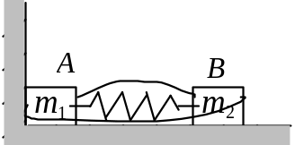
两木块A、B的质量分别为m₁和m₂，用一个质量不计、劲度系数为k的弹簧连接起来．把弹簧压缩x₀并用线扎住，放在光滑水平面上，A紧靠墙壁，如图所示，然后烧断扎线．判断下列说法哪个正确．
(A) 弹簧由初态恢复为原长的过程中，以A、B、弹簧为系统，动量守恒．
(B) 在上述过程中，系统机械能守恒．
(C) 当A离开墙后，整个系统动量守恒，机械能不守恒．
(D) A离开墙后，整个系统的总机械能为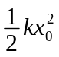，总动量为零．
［ ］

答案：（B）

题号：01311023
分值：3分
难度系数等级：1

一子弹以水平速度v₀射入一静止于光滑水平面上的木块后，随木块一起运动．对于这一过程正确的分析是
(A) 子弹、木块组成的系统机械能守恒．
(B) 子弹、木块组成的系统水平方向的动量守恒．
(C) 子弹所受的冲量等于木块所受的冲量．
(D) 子弹动能的减少等于木块动能的增加．
［ ］

答案：（B）

题号：01311024
分值：3分
难度系数等级：1

两个质量相等、速率也相等的粘土球相向碰撞后粘在一起而停止运动. 在此过程中，由这两个粘土球组成的系统，
(A) 动量守恒，动能也守恒．
(B) 动量守恒，动能不守恒．
(C) 动量不守恒，动能守恒．
(D) 动量不守恒，动能也不守恒．
［ ］

答案：（B）

题号：01313025
分值：3分
难度系数等级：3

物体在恒力F作用下作直线运动，在时间Δt₁内速度由0增加到v，在时间Δt₂内速度由v增加到2 v，设F在Δt₁内作的功是W₁，冲量是I₁，在Δt₂内作的功是W₂，冲量是I₂．那么，
(A) W₁ = W₂，I₂ > I₁． (B) W₁ = W₂，I₂ < I₁．
(C) W₁ < W₂，I₂ = I₁． (D) W₁ > W₂，I₂ = I₁．
［ ］

答案：（C）

题号：01312026
分值：3分
难度系数等级：2

一质子轰击一α 粒子时因未对准而发生轨迹偏转．假设附近没有其它带电粒子，则在这一过程中，由此质子和α 粒子组成的系统，
(A) 动量守恒，能量不守恒． (B) 能量守恒，动量不守恒．
(C) 动量和能量都不守恒． (D) 动量和能量都守恒．
［ ］

答案：（D）

题号：01312027
分值：3分
难度系数等级：2

有两个倾角不同、高度相同、质量一样的斜面放在光滑的水平面上，斜面是光滑的，有两个一样的小球分别从这两个斜面的顶点，由静止开始滑下，则
(A) 小球到达斜面底端时的动量相等．
(B) 小球到达斜面底端时动能相等．
(C) 小球和斜面（以及地球）组成的系统，机械能不守恒．
(D) 小球和斜面组成的系统水平方向上动量守恒．
［ ］

答案：（D）

题号：01312028
分值：3分
难度系数等级：2

如图所示，一个小物体，位于光滑的水平桌面上，与一绳的一端相连结，绳的另一端穿过桌面中心的小孔O. 该物体原以角速度ω 在半径为R的圆周上绕O旋转，今将绳从小孔缓慢往下拉．则物体
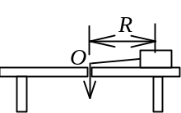
(A) 动能不变，动量改变．
(B) 动量不变，动能改变．
- 角动量不变，动量不变．
- 角动量不变，动能、动量都改变．
［ ］

答案：（D）

题号：01313029
分值：3分
难度系数等级：3

一人造地球卫星到地球中心O的最大距离和最小距离分别是R_{A}和R_{B}．设卫星对应的角动量分别是L_{A}、L_{B}，动能分别是E_{KA}、E_{KB}，则应有
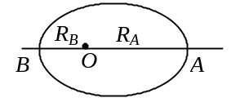
(A) L_{B} > L_{A}，E_{KA} > E_{KB}．
(B) L_{B} > L_{A}，E_{KA} = E_{KB}．
(C) L_{B} < L_{A}，E_{KA} = E_{KB}．
(D) L_{B} = L_{A}，E_{KA} < E_{KB}．
［ ］

答案：（D）

题号：01311030
分值：3分
难度系数等级：1

假设卫星环绕地球中心作圆周运动，则在运动过程中，卫星对地球中心的
(A) 角动量守恒，动能也守恒．
(B) 角动量守恒，动能不守恒．
(C) 角动量不守恒，动能守恒．
(D) 角动量守恒，动量也守恒．
［ ］

答案：（A）

2．判断题

题号：01321001
分值：2分
难度系数等级：1
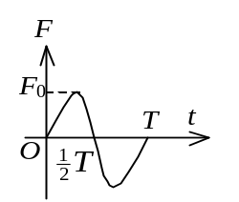
质量为m的质点开始时静止，在如图所示合力F的作用下沿直线运动，已知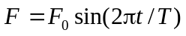，方向与直线平行，在0到T时间内，力的冲量大小不为零．

答案： 错

题号：01324002
分值：2分
难度系数等级：4
质量为m的质点开始时静止，在如图所示合力F的作用下沿直线运动，已知，方向与直线平行，在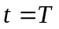时刻,质点又回到了出发点．

答案：错

题号：01321003
分值：2分
难度系数等级：1

一木块恰好能在倾角θ 的斜面上以匀速下滑，现在使它以初速率v₀沿这一斜面上滑，当它停止滑动时，会静止在斜面上，不再下滑．

答案： 对

题号：01323004
分值：2分
难度系数等级：3

当一质子通过质量较大带电荷为Ze的原子核附近时，原子核可近似视为静止．质子受到原子核的排斥力的作用，如图所示，它运动的轨道为抛物线．
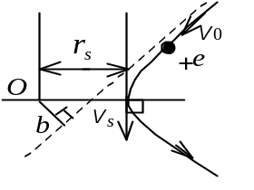

答案：错

题号：01323005
分值：2分
难度系数等级：3

两个滑冰运动员A、B的质量均为m，以v₀的速率沿相反方向滑行，滑行路线间的垂直距离为R，当彼此交错时，各抓住长度等于R的绳索的一端，然后相对旋转，在抓住绳索之前和抓住之后，两个滑冰运动员各自对绳中心的角动量守恒。

答案：对

题号：01324006
分值：2分
难度系数等级：4

两个形状完全相同、质量都为M的弧形导轨A和B，相向地放在地板上, 今有一质量为m的小物体，从静止状态由A的顶端下滑，A顶端的高度为h₀，所有接触面均光滑．则小物体在B轨上上升的最大高度为h₀ (设A、B导轨与地面相切)．
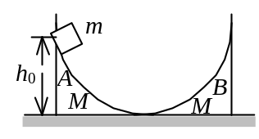

答案： 错

题号：01323007
分值：2分
难度系数等级：3

质量为M的木块静止在光滑的水平面上．质量为m、速率为v的子弹沿水平方向打入木块并陷在其中，则相对于地面木块对子弹所作的功W₁和子弹对木块所作的功W₂相等．

答案： 错

题号：01324008
分值：2分
难度系数等级：4

如图，一辆静止在光滑水平面上的小车，车上装有光滑的弧形轨道，轨道下端切线沿水平方向, 车与轨道总质量为M．今有一质量为m ( <M )、速度为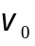的铁球，从轨道下端水平射入，球沿着弧形轨道上升到最大高度后又下降离开小车时对地的速度v小于v₀ ．
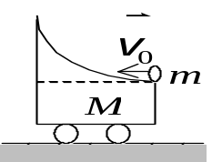

答案： 对

题号：01322009
分值：2分
难度系数等级：2

质量为m₁和m₂的两个物体，具有相同的动量．欲使它们停下来，外力对
它们做的功相等．

答案：错

题号：01322010
分值：2分
难度系数等级：2

质量为m₁和m₂的两个物体，具有相同的动能，欲使它们停下来，外力的冲量相等．

答案：错

题号：01321011
分值：2分
难度系数等级：1

设物体沿固定圆弧形光滑轨道由静止下滑，在下滑过程中，它的加速度方向永远指向圆心．

答案： 错

题号：01323012
分值：2分
难度系数等级：3

在空气中竖直上抛一小球，则球上升到最高点所需的时间比球从最高点下降到原位置所需的时间短．

答案：对

题号：01325013
分值：2分
难度系数等级：5
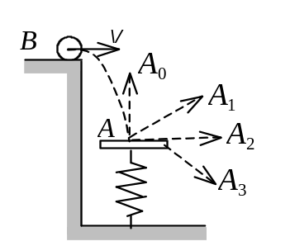
质量为m的平板A，用竖立的弹簧支持而处在水平位置，如图．从平台上投掷一个质量也是m的球B，球的初速为v，沿水平方向．球由于重力作用下落，与平板发生完全弹性碰撞。假定平板是光滑的．则与平板碰撞后球的运动方向应为A₂方向．

答案：对

题号：01324014
分值：2分
难度系数等级：4

一光滑的圆弧形槽M置于光滑水平面上，一滑块m自槽的顶部由静止释放后沿槽滑下，不计空气阻力．在这一过程中，由m和M组成的系统动量守恒．
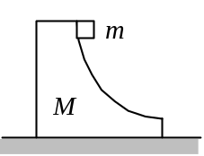

答案：错

题号：01322015
分值：2分
难度系数等级：2

如图所示，一个小物体，位于光滑的水平桌面上，与一绳的一端相连结，绳的另一端穿过桌面中心的小孔O. 该物体原以角速度ω 在半径为R的圆周上绕O旋转，今将绳从小孔缓慢往下拉．则物体的角动量、动能、动量都改变．

答案：错

3．填空题

题号：01331001
分值：2分
难度系数等级：1

如图所示，小球沿固定的光滑的1/4圆弧从A点由静止开始下滑，圆弧半径为R，则小球在A点处的切向加速度
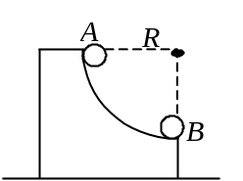

a_{t} =______________________．

答案： g

题号：01332002
分值：2分
难度系数等级：2

如图所示，小球沿固定的光滑的1/4圆弧从A点由静止开始下滑，圆弧半径为R，则小球在B点处的法向加速度

a_{n} =_______________________．

答案： 2g

题号：01333003
分值：2分
难度系数等级：3

湖面上有一小船静止不动，船上有一打渔人质量为60 kg．如果他在船上向船头走了 4.0米，但相对于湖底只移动了 3.0米，(水对船的阻力略去不计)，则

小船的质量为____________________．

答案：180kg

题号：01333004
分值：2分
难度系数等级：3

质量为M的车沿光滑的水平轨道以速度v ₀前进，车上的人质量为m，开始时人相对于车静止，后来人以相对于车的速度v向前走，此时车速变成V，则车

与人系统沿轨道方向动量守恒的方程应写为______________________________．

答案： 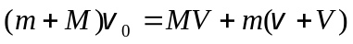

题号：01334005
分值：2分
难度系数等级：4

如图所示，一光滑的滑道，质量为M高度为h，放在一光滑水平面上，滑道底部与水平面相切．质量为m的小物块自滑道顶部由静止下滑，则物块滑到地面时，滑道的速度为
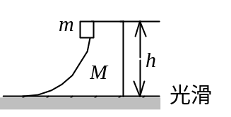

__________________________；

答案： 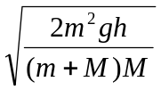

题号：01333006
分值：2分
难度系数等级：3

一个力F作用在质量为 1.0 kg的质点上，使之沿x轴运动．已知在此力作用下质点的运动学方程为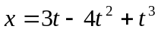 (SI)．在0到4 s的时间间隔内，

力F的冲量大小I =__________________．

答案： 16 N·s

题号：01333007
分值：2分
难度系数等级：3

一个力F作用在质量为 1.0 kg的质点上，使之沿x轴运动．已知在此力作用下质点的运动学方程为 (SI)．在0到4 s的时间间隔内，

力F对质点所作的功W = ________________．

答案： 176 J

题号：01334008
分值：2分
难度系数等级：4

质量为m的物体，初速极小，在外力作用下从原点起沿x轴正向运动．所受外力方向沿x轴正向，大小为F = kx．物体从原点运动到坐标为x₀的点的过程

中所受外力冲量的大小为__________________．

答案： 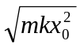

题号：01332009
分值：2分
难度系数等级：2

质量为m₁和m₂的两个物体，具有相同的动量．欲使它们停下来，外力对

它们做的功之比W₁∶W₂ =__________．

答案： 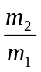

题号：01332010
分值：2分
难度系数等级：2

质量为m₁和m₂的两个物体，具有相同的动能，欲使它们停下来，

外力的冲量之比I₁∶I₂ =__________．

答案： 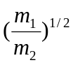

题号：01331011
分值：2分
难度系数等级：1

若作用于一力学系统上外力的合力为零，则外力的合力矩____________（填一定或不一定）为零．

答案： 不一定

题号：01331012
分值：2分
难度系数等级：1

若作用于一力学系统上外力的合力为零，则力学系统的动量、角动量、机械能三个量

中一定守恒的量是________________．

答案：动量

题号：01335013
分值：2分
难度系数等级：5

一根长为l的细绳的一端固定于光滑水平面上的O点，另一端系一质量为m的小球，开始时绳子是松弛的，小球与O点的距离为h．使小球以某个初速率沿该光滑水平面上一直线运动，该直线垂直于小球初始位置与O点的连线．当小球与O点的距离达到l时，绳子绷紧从而使小球沿一个以O点为圆心的圆形轨迹运动，则小球作圆周运动时的动能E_{K}与初

动能E_{K0}的比值E_{K} / E_{K0} =______________________________．

答案： h² /l ²

题号：01334014
分值：2分
难度系数等级：4

如图，两个用轻弹簧连着的滑块A和B，滑块A的质量为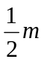，B的质量为m，弹簧的劲度系数为k，A、B静止在光滑的水平面上（弹簧为原长）．若滑块A被水平方向射来的质量为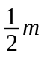、速度为v的子弹射中，则在射中后，滑块A及嵌在其中的子弹共同运动的速度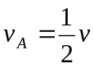，此时刻滑块B的速度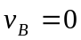，在以后的运动过程中，滑块B的最大速度v_{max} =___ _______．
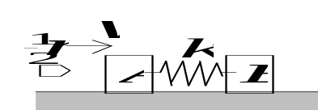

答案： 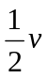

题号：01332015
分值：2分
难度系数等级：2

质量m的小球，以水平速度v₀与光滑桌面上质量为M的静止斜劈作完全弹性碰撞后竖直弹起，则碰后斜劈的运动速度值
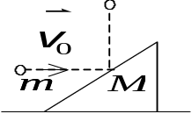

v =________________________．

答案： 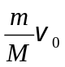

题号：01334016
分值：2分
难度系数等级：4

质量m的小球，以水平速度v₀与光滑桌面上质量为M的静止斜劈作完全弹性碰撞后竖直弹起，则碰后小球上升的高度

h =____________________________________．

答案： 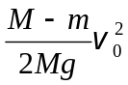

题号：01333017
分值：2分
难度系数等级：3
质量为m的质点开始时静止，在如图所示合力F的作用下沿直线运动，已知，方向与直线平行，在时刻,

质点的速度等于 ．

答案：0

题号：01333018
分值：2分
难度系数等级：3

当一质子通过质量较大带电荷为Ze的原子核附近时，原子核可近似视为静止．质子受到原子核的排斥力的作用，它运动的轨

道为 线．

答案：双曲

题号：01331019
分值：2分
难度系数等级：1

一人造地球卫星到地球中心O的最大距离和最小距离分别是R_{A}和R_{B}．设卫星对应的角动量分别是L_{A}、L_{B}，
则 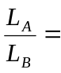 .

答案：1

题号：01332020
分值：2分
难度系数等级：2

假设卫星环绕地球中心作圆周运动，则在运动过程中，卫星对地球中心的角动量、动量、

动能这三个量中守恒的是 。

答案： 角动量、动能

题号：01332021
分值：2分
难度系数等级：2

如图，一浮吊在岸边作业，由于吊杆AO与铅直方向的夹角θ 的变化，使浮吊在水平方向上正向着河岸移动．则
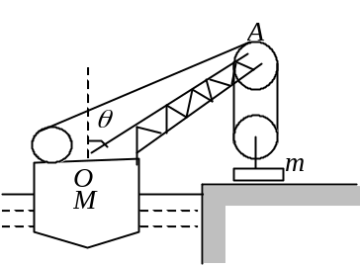

吊杆AO与铅直方向的夹角θ 正在变 。

答案：小

题号：01332022
分值：2分
难度系数等级：2

设想有两个自由质点，其质量分别为m₁和m₂，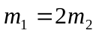，它们之间的相互作用符合万有引力定律．开始时，两质点间的距离为l，它们都处于静止状态，试求当它们的距离变
为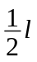时，两质点的速度之比 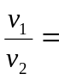
答案：

题号：01333023
分值：2分
难度系数等级：3

一人造地球卫星到地球中心O的最大距离和最小距离分别是R_{A}和R_{B}．设卫星对应的动

能分别是E_{KA}、E_{KB}，则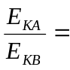

答案：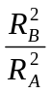

题号：01333024
分值：2分
难度系数等级：3

如图所示，一个小物体，位于光滑的水平桌面上，与一绳的一端相连结，绳的另一端穿过桌面中心的小孔O. 该物体原以角速度ω 在半径为R的圆周上绕O旋转，今将绳从小孔缓慢往下拉．使物体在半径为

R/2的圆周上绕O旋转，则物体的动能为原来的 倍．

答案：4

题号：01333025
分值：2分
难度系数等级：3

如图所示，一个小物体，位于光滑的水平桌面上，与一绳的一端相连结，绳的另一端穿过桌面中心的光滑小孔O. 该物体原以角速度ω 在半径为R的圆周上绕O旋转，今将绳从小孔缓慢往下拉．使物体在

半径为R/2的圆周上绕O旋转，则绳中的拉力为原来的 倍。

答案：8

4．计算题

题号：01342001
分值：10分
难度系数等级：2

一木块恰好能在倾角θ 的斜面上以匀速下滑，现在使它以初速率v₀沿这一斜面上滑，问它在斜面上停止前，可向上滑动多少距离？当它停止滑动时，是否能再从斜面上向下滑动？

解：由题意知： 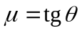 ① 2分
向上滑动时， 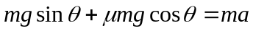 ② 2分
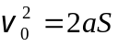 ③ 2分
联立求解得 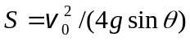 2分
会静止，不再下滑． 2分

题号：01342002
分值：10分
难度系数等级：2

如图，一轻绳跨越水平光滑细杆A，其两端连有等质量的两个小球a和b，开始时, a球静止于地面, b球从绳的l₁段为水平的位置由静止向下摆动，求a球刚要离开地面时，跨越细杆A的两段绳之间的夹角为多大？
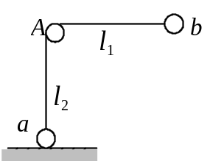

解：设a球刚要离开地面时，b球运动到c点．以b球、地球为系统机械能守恒.
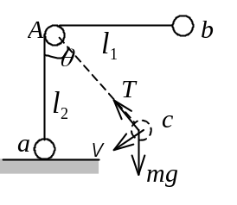
设两球质量均为m，有
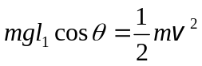 ① 3分
在c点，由牛顿运动定律
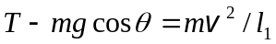 ② 3分
当T = mg时，a球刚要离开地面，由②式
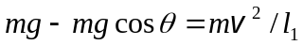 ③ 2分
解①，③可得 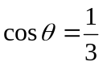， 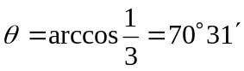 2分

题号：01342003
分值：10分
难度系数等级：2

质量为2 kg的质点，所受外力为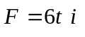 (SI)，该质点从t = 0时刻由静止开始运动，试求前2 s内，外力所作的功．

解： 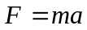, 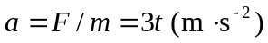 2分
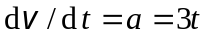, 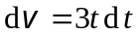 2分
由 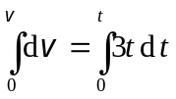，得 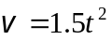 (m/s) 2分
故 t = 2 s时， v ₂ = 6 m/s 1分
根据动能定理, 外力的功
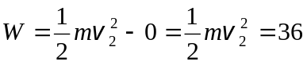 J 3分

题号：01342004
分值：10分
难度系数等级：2

一个质点在指向中心的平方反比力 F = k/r²（k为常数）的作用下，作半径为r的圆周运动，求质点运动的速度和总机械能，选取距力心无穷远处的势能为零．

解：质点速度为v，向心加速度为v²/r，向心力为k/r²．
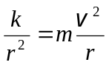 3分
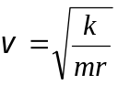 2分
r = ∞为势能零点 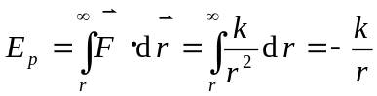 3分
总机械能 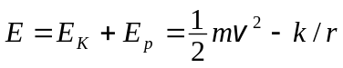
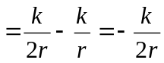 2分

题号：01343005
分值：10分
难度系数等级：3

一轻绳上端固定, 下端挂一小球．现将小球拉到与铅直方向成θ 角的位置上再由静止释放，若当球通过最低点时，绳所受拉力为球重的n倍，求θ 角（略去空气阻力）．

解：对球─地系统，机械能守恒
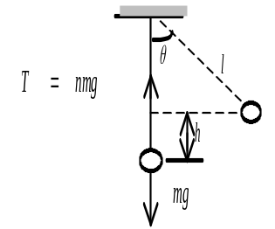
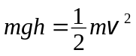 3分
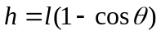 1分
对球，由牛顿定律 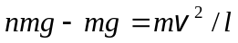 3分
∴ 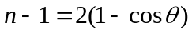
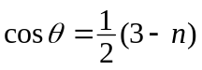 2分
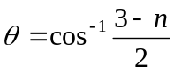 1分

题号：01343006
分值：10分
难度系数等级：3

质量为M的人，手执一质量为m的物体，以与地平线成α 角的速度v₀向前跳去．当他达到最高点时，将物体以相对于人的速度u向后平抛出去．试问：由于抛出该物体，此人跳的水平距离增加了多少？
(略去空气阻力不计)

解：人到达最高点时，只有水平方向速度v = v ₀cosα，此人于最高点向后抛出物体m．设抛出后人的速度为v ₁，取人和物体为一系统，则该系统水平方向的动量守恒．即
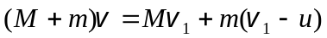 3分
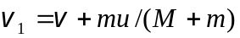 2分
由于抛出物体而引起人在水平方向的速度增量为 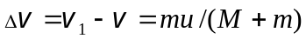 1分
因为人从最高点落到地面的时间为 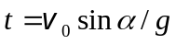 2分
故跳的水平距离增加量为 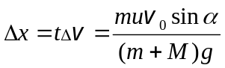 2分

题号：01343007
分值：10分
难度系数等级：3

设想有两个自由质点，其质量分别为m₁和m₂，它们之间的相互作用符合万有引力定律．开始时，两质点间的距离为l，它们都处于静止状态，试求当它们的距离变为时，两质点的速度各为多少？

解：两自由质点组成的系统在自身的引力场中运动时，系统的动量和机械能均守恒．设两质点的间距变为l /2时，它们的速度分别为v₁及v₂，则有
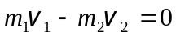 ① 3分
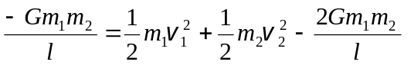 ② 3分
联立①、②，解得
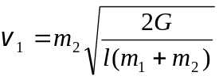， 2分
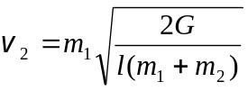 2分

题号：01345008
分值：10分
难度系数等级：5

两个质量分别为m₁和m₂的木块A和B，用一个质量忽略不计、劲度系数为k的弹簧联接起来，放置在光滑水平面上，使A紧靠墙壁，如图所示．用力推木块B使弹簧压缩x₀，然后释放．已知m₁ = m，m₂ = 3m，求：
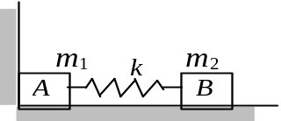
(1) 释放后，A、B两木块速度相等时的瞬时速度的大小；
(2) 释放后，弹簧的最大伸长量．

解：(1) 释放后，弹簧恢复到原长时A将要离开墙壁，设此时B的速度为v_{B0}，由机械能守恒，有 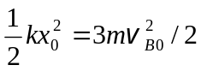 2分
得 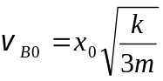 1分
A离开墙壁后，系统在光滑水平面上运动，系统动量守恒，机械能守恒，当弹簧
伸长量为x时有 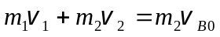 ① 2分
 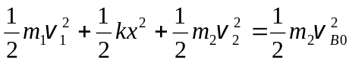 ② 2分
当v₁ = v₂时，由式①解出
v₁ = v₂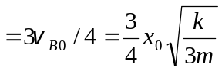 1分
(2) 弹簧有最大伸长量时，A、B的相对速度为零v₁ = v₂ =3v_{B0}/4，再由式②
解出 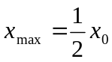 2分

题号：01344009
分值：10分
难度系数等级：4

- 质量为M的木块静止在光滑的水平面上．质量为m、速率为v的子弹沿水平方向打入木块并陷在其中，试计算相对于地面木块对子弹所作的功W₁及子弹对木块所作的功W₂．

二、 两个质量为m₁和m₂的小球在一直线上作完全弹性碰撞，碰撞前两小球的速度分别为v₁和v₂（同向）．碰撞过程中，两小球的最大形变势能是多少？

一解：设子弹打入木块后二者共同运动的速率为V，水平方向动量守恒，有
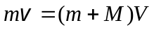, 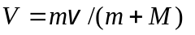 2分
木块对子弹作的功 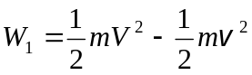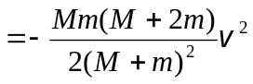 2分
子弹对木块作的功 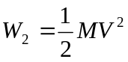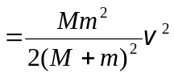 1分

二解：在碰撞过程中，两球速度相等时形变势能最大．
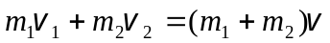 ① 2分
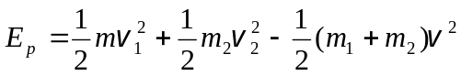 ② 2分
联立①、②得 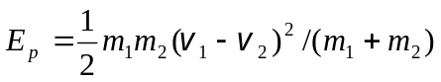 1分

题号：01344010
分值：10分
难度系数等级：4

如图，一辆静止在光滑水平面上的小车，车上装有光滑的弧形轨道，轨道下端切线沿水平方向, 车与轨道总质量为M．今有一质量为m ( <M )、速度为的铁球，从轨道下端水平射入，求球沿弧形轨道上升的最大高度h及此后下降离开小车时的速度v．

解：以V表示球上升到最大高度时m和M的共同速度，则由动量守恒和机械能守恒可得
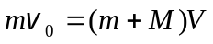 2分
 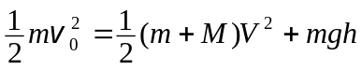 2分
由此二式可解得 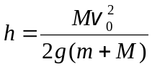 1分
以V′表示球离开小车时小车的速度，则在小球射入到离开的整个过程中, 由动量守恒和机械能守恒可得
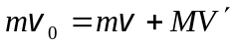 2分
 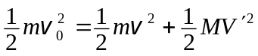 2分
由此二式可得 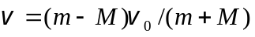
v与v ₀反向. 1分

题号：01344011
分值：10分
难度系数等级：4

质量分别为m和M的两个粒子，最初处在静止状态，并且彼此相距无穷远．以后，由于万有引力的作用，它们彼此接近．求：当它们之间的距离为d时，它们的相对速度多大？

解：由动量守恒得 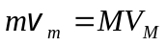 ① 2分
根据机械能守恒 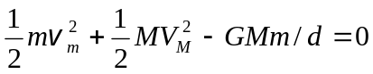 ② 2分
由①，②得 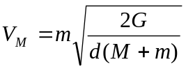 2分
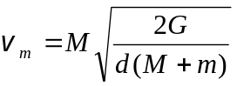 2分
M和m的相对速度为v_{r} 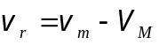
 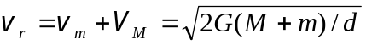 2分

题号：01343012
分值：10分
难度系数等级：3

光滑圆盘面上有一质量为m的物体A，拴在一根穿过圆盘中心O处光滑小孔的细绳上，如图所示．开始时，该物体距圆盘中心O的距离为r₀，并以角速度ω ₀绕盘心O作圆周运动．现向下拉绳，当质点A的径向距离由r₀减少到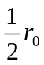时，向下拉的速度为v，求下拉过程中拉力所作的功．
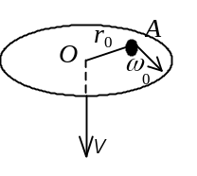

解：角动量守恒 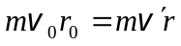 ① 3分
v ＇为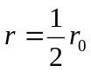时小球的横向速度．
拉力作功 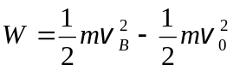 ② 3分
v_{B}为小球对地的总速度， 而 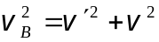 2分
当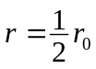时 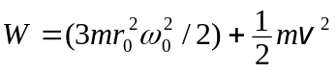 2分

题号：01343013
分值：10分
难度系数等级：3

质量为m_{A}的粒子A受到另一重粒子B的万有引力作用，B保持在原点不动．起初，当A离B很远( r = ∞)时，A具有速度，方向沿图中所示直线Aa，B与这直线的垂直距离为D．粒子A由于粒子B的作用而偏离原来的路线，沿着图中所示的轨道运动．已知这轨道与B之间的最短距离为d，求B的质量m_{B}．
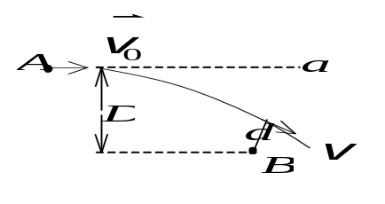

解：A对B所在点的角动量守恒．设粒子A到达距B最短距离为d时的速度为v．
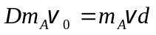 2分
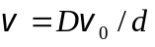 2分
A、B系统机械能守恒(A在很远处时， 引力势能为零)
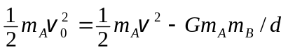 2分
解得 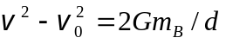 2分
∴ 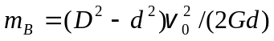 2分

题号：01341014
分值：10分
难度系数等级：1

质量为m的质点开始时静止，在如图所示合力F的作用下沿直线运动，已知，方向与直线平行，求：
(1) 在0到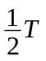时间内，力的冲量大小；
(2) 在0到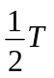时间内，力所作的总功.

解： (1) 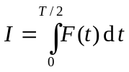 2分
计算得 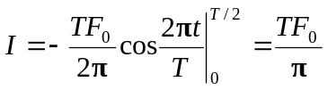 3分(2) 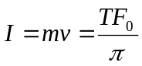 2分
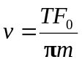 1分
由于 v₀ = 0 ，
由动能定理 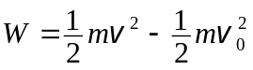 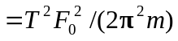 2分

